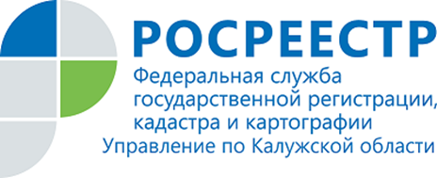
ПРЕСС-РЕЛИЗ
16.07.2020
Рост обращений нотариусов в Калужский Росреестр
В 2020 году Управление Росреестра по Калужской области отмечает рост зарегистрированных прав на основании заявлений, представленных нотариусами.
За первое полугодие 2020 года в Управление поступило 8346 обращений от нотариусов, что на 240 % больше, чем за первое полугодие 2019 года – 2455 обращений, на 40,2% больше, чем за второе полугодие 2019 года – 5953 обращений.
Такой рост связан с тем, что с февраля 2019 года нотариусы обязаны направлять в Росреестр заявления и документы на государственную регистрацию прав на основании нотариально удостоверенных договоров, а также свидетельств о праве на наследство в отношении недвижимого имущества.

Об Управлении Росреестра по Калужской области
Управление Федеральной службы государственной регистрации, кадастра и картографии (Росреестр)
по Калужской области является территориальным органом федерального органа исполнительной власти, осуществляющим функции по государственной регистрации прав на недвижимое имущество и сделок с ним, землеустройства, государственного мониторинга земель, а также функции по федеральному государственному надзору в области геодезии и картографии, государственному земельному надзору, надзору за деятельностью саморегулируемых организаций, организации работы Комиссии по оспариванию кадастровой стоимости объектов недвижимости. Осуществляет контроль за деятельностью подведомственного учреждения Росреестра - филиала ФГБУ «ФКП Росреестра» по Калужской области по предоставлению государственных услуг Росреестра. Исполняющая обязанности руководителя Управления Росреестра по Калужской области – Людмила Димошенкова.
http://rosreestr.ru/
Контакты для СМИ: +7(4842) 56-47-85 (вн.123), 56-47-83

